**LAPORAN PRAKTIKUM**

**STRUKTUR DATA DAN ALGORITME**

**MODUL IV**

**STRUCTURE**

**Disusun Oleh :**

Nama : Fatkhurrohman Purnomo

NIM : 21102125

**Dosen Pengampu**

Ipam Fuaddina Adam, S.T., M.Kom.

**PROGRAM STUDI TEKNIK INFORMATIKA**

**FAKULTAS INFORMATIKA**

**INSTITUT TEKNOLOGI TELKOM PURWOKERTO**

**PURWOKERTO**

**2022**

1. **Dasar Teori**

Dalam bahasa C++, struct adalah tipe data bentukan yang terdiri dari kumpulan tipe data lain.

Struct mirip seperti array, tapi struct bisa menampung lebih dari 1 jenis tipe data. Jika sebelumnya anda pernah belajar bahasa pemrograman Pascal, struct dalam bahasa C++ sangat mirip seperti tipe data record di Pascal.

Struct merupakan tipe data bentukan yang terdiri dari beberapa tipe data (tipe data standar maupun tipe data bentukan lainnya) yang telah didefinisikan sebelumnya. Struct biasa dipakai untuk mengelompokkan beberapa informasi yang berkaitan menjadi satu kesatuan.

Contohnya adalah Mahasiswa, mahasiswa memiliki NIM, nama, alamat asal, dan jurusan. Kita dapat mendeklarasikan mahasiswa dan data yang mengikuti mahasiswa secara independen atau tidak berhubungan dan terpisah.

Dalam kasus yang menampung data besar, penggunaan tipe data independen atau tidak berhubungan dapat menyebabkan tidak efektifnya penggunaan memori. Pada structure atau tipe data yang didefinisikan oleh user dapat mengatasi ini dengan membuat tipe data baru bernama mahasiswa.

Deklarasi struct bisa dengan struct di ikuti dengan nama struct, kemudian membuat Deklarasi untuk isi struct tersebut. Dan utuk memanggil bisa dengna menggunakan titik (.) .

Ref:

Modul 4 Structure

[Cara Membuat Tipe Data Struct Bahasa C++ | Duniailkom](https://www.duniailkom.com/tutorial-belajar-c-plus-plus-tipe-data-struct-bahasa-c-plus-plus/)

[Struct pada C++ Pengertian dan Contoh Program - pintarkom](https://pintarkom.com/pengertian-dan-contoh-program-struct-pada-c/)

[Pengertian Struct (Struktur) dalam C++ - Bundet](https://bundet.com/d/994-pengertian-struct-struktur-dalam-c)

1. **Guided**
2. **Program Struct 1**

|  |
| --- |
| // Nama : Fatkhurrohman Purnomo  // NIM : 21102125  #include <iostream>  using namespace std;  struct mahasiswa{ // struktur mahasiswa      int nim; // membuat variabel nim      string nama; // membuat variabel nama      string alamat; // membuat variabel alamat      string jurusan; // membuat variabel jurusan  };  int main(){      mahasiswa mhs; // membuat variabel mahasiswa      mhs.nim = 21102125; // inputan nim      mhs.nama = "Fatkhurrohman Purnomo" ; // inputan nama      mhs.jurusan = "Teknik Informatika"; // inputan jurusan      mhs.alamat = "Jl. Surya Kencana No.1"; // inputan alamat      cout << "Nama       : " << mhs.nama << endl; // outputan nama      cout << "Nim        : " << mhs.nim << endl; // outputan nim      cout << "Jurusan    : " << mhs.jurusan << endl; // outputan jurusan      cout << "Alamat     : " << mhs.alamat << endl; // outputan alamat      return 0;  } |

**Deskripsi:**

Program dibuat untuk melakukan struct data dari mahasiswa, dengan melakukan struct mahasiswa di ikuti dengan Deklarasi variabel. Kemudian mengisi variabel dari struct mahasiswa tadi, dan hasilnya di tampilkan di layar.

**Output:**

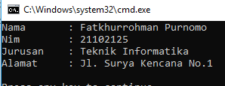

1. **Program Struct Dengan Array**

|  |
| --- |
| // Nama : Fatkhurrohman Purnomo  // Nim  : 21102125  #include <iostream>  using namespace std;  struct pegawai{ // struktur pegawai      string nama, alamat; // membuat variabel nama, alamat      long gaji; // membuat variabel gaji  };  int main(){      pegawai p1[3] = { // melakukan deklarasi array p1 dengan 3 elemen          {"Fatkhurrohman Purnomo", "Purwokerto", 5000000}, // isi array          {"Rizki", "Bandung", 4000000}, // isi array          {"Rahman", "Sukabumi", 65000000} // isi array      };        for (int i = 0; i < 3; i++){ // looping untuk outputan data          cout << "Nama       : " << p1[i].nama << endl; // outputan nama          cout << "Alamat     : " << p1[i].alamat << endl; // outputan alamat          cout << "Gaji       : " << p1[i].gaji << endl; // outputan gaji          cout << endl;      }      return 0;  } |

**Dekripsi:**

Program diatas melakukan struct dibarengi dengan array. Yang pertama membuat struct pegawai, dan di ikuti Deklarasi variabel pendukung. Lalu pada program utama membuat array dengan struct pegawai dengan ukuran 3, dan di isi sesuai urutan dari struct. Hasil dari array akan ditampilkan ke layar.

**Output:**

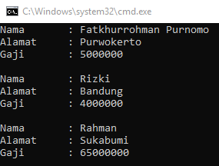

1. **Program Sub-Struct (Nested Struct)**

|  |
| --- |
| // Nama : Fatkhurrohman Purnomo  // Nim  : 21102125  #include <iostream>  using namespace std;  struct fakultas{ // struktur fakultas      string namaFakultas; // membuat variabel nama fakultas  };  struct jurusan{ // struktur jurusan      fakultas fakultas; // membuat variabel fakultas      string namaJurusan; // membuat varabel nanaJurusan      string kelas; // membuat variabel kelas  };  int main(){      fakultas f1; // membuat variabel fakultas      jurusan j1; // membuat variabel jurusan      // input      f1.namaFakultas = "Informatika"; // inputan nama fakultas      j1.fakultas.namaFakultas = "Informatika"; // inputan nama fakultas      j1.namaJurusan = "Teknik Informatika"; // inputan nama jurusan      j1.kelas = "IFD"; // inputan kelas      // output      cout << "Nama Fakultas : " << f1.namaFakultas << endl; // outputan nama fakultas      cout << "Nama Fakultas Jurusan : " << j1.fakultas.namaFakultas << endl; // outputan nama fakultas jurusan      cout << "Nama Jurusan  : " << j1.namaJurusan << endl; // outputan nama jurusan      cout << "Kelas         : " << j1.kelas << endl; // outputan kelas      return 0;  } |

**Deskripsi:**

Pada program yang pertama membuat struct fakultas, lalu membuat struct jurusan yang didalamnya terdapat struct fakultas tadi, dan ditambah dengan variabel tambahan. Dalam program main / program utama, melakukan Deklarasi dari struct fakultas dan jurusan. Lalu mengisi dari struct tadi sesuai urutan, dan hasilnya ditampilkan ke layar.

**Output:**

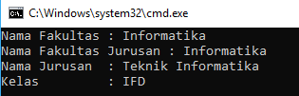

1. **Tugas (Unguided)**
2. **Buatlah structure dengan skema seperti bagan di bawah, isi dengan nilai kemudian jalankan.**

|  |
| --- |
| // Nama : Fatkhurrohman Purnomo  // Nim  : 21102125  #include <iostream>  using namespace std;  // structure  struct hewan{ // membuat struktur hewan      string nama_Hewan; // membuat variabel nama_Hewan      string jenis_Kelamin; // membuat variabel jenis_Kelamin      string kembangbiak; // membuat variabel kembangbiak      string nafas; // membuat variabel nafas      string hidup; // membuat variabel hidup      string pemakan; // membuat variabel pemakan  };  struct darat{ // membuat struktur darat      hewan h; // membuat variabel darat      int jumlah_kaki; // membuat variabel jumlah_kaki      string menyusui; // membuat variabel menyusui      string suara; // membuat variabel suara  };  struct laut{      hewan h; // membuat variabel laut      string sirip; // membuat variabel sirip      string bertahan; // membuat variabel bertahan  };  int main() {      // deklarasi      darat d; // deklarasi d      laut l; // deklarasi l      // input data      cout << "==========================================================" << endl;      cout << "|              Masukkan data hewan:                      |" << endl;      cout << "==========================================================" << endl;      cout << "Masukkan nama hewan            : ";      cin >> d.h.nama_Hewan; // inputan nama hewan darat      cout << "Masukkan jenis kelamin hewan   : ";      cin >> d.h.jenis_Kelamin; // inputan jenis kelamin hewan      cout << "Cara berkembangbiak hewan      : ";      cin >> d.h.kembangbiak; // inputan cara berkembangbiak hewan      cout << "Masukkan alat pernafasan hewan : ";      cin >> d.h.nafas; // inputan alat pernafasan hewan      cout << "Tempat hidup (darat/laut)      : ";      cin >> d.h.hidup; // inputan tempat hidup      cout << "Karnivora?                     : ";      cin >> d.h.pemakan; // inputan karnivora?      // percabangan antara hidup di darat dan di laut      if (d.h.hidup == "darat"){ // jika hidup di darat          cout << "Masukkan jumlah kaki hewan     : ";          cin >> d.jumlah_kaki; // inputan jumlah kaki hewan          cout << "Apakah hewan menyusui?         : ";          cin >> d.menyusui; // inputan apakah hewan menyusui?          cout << "Masukkan suara hewan           : ";          cin >> d.suara; // inputan suara hewan      } else if (d.h.hidup == "laut"){ // jika hidup di laut          cout << "Masukkan sirip hewan           : ";          cin >> l.sirip; // inputan sirip hewan          cout << "Pertahanan diri?               : ";          cin >> l.bertahan; // inputan apakah hewan bertahan?      }      cout << endl << endl;      // output hewan darat      cout << "==========================================================" << endl;      cout << "|                     Output hewan :                     |" << endl;      cout << "==========================================================" << endl;      cout << "Nama hewan                     : " << d.h.nama_Hewan << endl;      cout << "Jenis kelamin hewan            : " << d.h.jenis_Kelamin << endl;      cout << "Kembangbiak hewan              : " << d.h.kembangbiak << endl;      cout << "Alat pernafasan hewan          : " << d.h.nafas << endl;      cout << "Tempat hidup                   : " << d.h.hidup << endl;      cout << "Karnivora                      : " << d.h.pemakan << endl;      // percabangan antara hidup di darat dan di laut      if (d.h.hidup == "darat"){          cout << "Jumlah kaki hewan              : " << d.jumlah_kaki << endl;          cout << "Apakah hewan menyusui?         : " << d.menyusui << endl;          cout << "Suara hewan                    : " << d.suara << endl;      } else if (d.h.hidup == "laut"){          cout << "Sirip hewan                    : " << l.sirip << endl;          cout << "Pertahanan diri                : " << l.bertahan << endl;      }      return 0;  } |

**Deskripsi:**

Program untuk melakukan input hewan dengan klasifikasi hewan darat dan hewan laut, yang di inputkan langsung oleh user.

Yang pertama membuat struct hewan dengan Deklarasi variabel-nya, dilanjut dengan membuat struct hewan darat lalu memanggil struct hewan tadi dan ditambah variabel-nya, yang terakhir membuat struct hewan laut yang memanggil hewan darat ditambah variabel-nya. Struct tadi di inisialisasi di main program (program utama) lalu membuat inputan untuk user untuk hewan darat atau hewan laut. Hasil dari inputan user tadi akan ditampilkan di layar.

**Output:**

1. **Buatlah sebuah program untuk menampung data-data barang dari sebuah toko, yang mencakup kode barang, nama barang, stok dan harga. Jumlah data yang ditampung adalah 10, gunakanlah struct array. Client akan menginputkan 10 data lalu setelah semua terinput, maka tampilkan semua data.**

|  |
| --- |
| // Nama : Fatkhurrohman Purnomo  // Nim  : 21102125  #include <iostream>  using namespace std;  // structure  struct dagangan{ // struktur      int kodeBarang; // variabel      string namaBarang; // variabel      int stok; // variabel      long harga; // variabel  };  int main() {      dagangan barang[10]; // array      // input      for (int i = 0; i < 10; i++){ // looping untuk inputan data          cout << "==========================================================" << endl;          cout << "|                  Masukkan kode barang :                 |" << endl;          cout << "==========================================================" << endl;          cout << "Masukkan kode barang            : ";          cin >> barang[i].kodeBarang; // inputan kode barang          cout << "Masukkan nama barang            : ";          cin >> barang[i].namaBarang; // inputan nama barang          cout << "Masukkan stok barang            : ";          cin >> barang[i].stok; // inputan stok barang          cout << "Masukkan harga barang           : ";          cin >> barang[i].harga; // inputan harga barang      }      // output      cout << endl << endl;      cout << "==========================================================" << endl;      cout << "|                  Daftar barang yang ada :              |" << endl;      cout << "==========================================================" << endl;      for (int i = 0; i < 10; i++){ // looping untuk outputan data          cout << "Kode barang : " << barang[i].kodeBarang << endl; // outputan kode barang          cout << "Nama barang : " << barang[i].namaBarang << endl; // outputan nama barang          cout << "Stok barang : " << barang[i].stok << endl; // outputan stok barang          cout << "Harga barang : " << barang[i].harga << endl; // outputan harga barang          cout << endl;      }      return 0;  } |

**Deskripsi:**

Program menyuruh user memasukkan input dari daftar barang yang ada di toko, berikut dengan kode, nama, stok, jumlah, harga.

Membuat struct dagangan, dengan di ikuti variabel-nya. Kemudian masuk ke main program dengan memanggil struct tadi dan menjadikannya array ukuran 10 yang nantinya untuk menampung input user. Selanjutnya membuat pengulangan for yang digunakan untuk melakukan input tadi, setelah semuanya selesai, hasil dari program tadi akan ditampilkan di layar.

**Output:**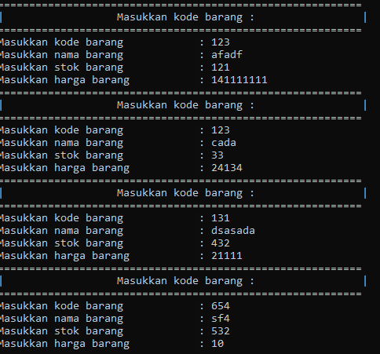

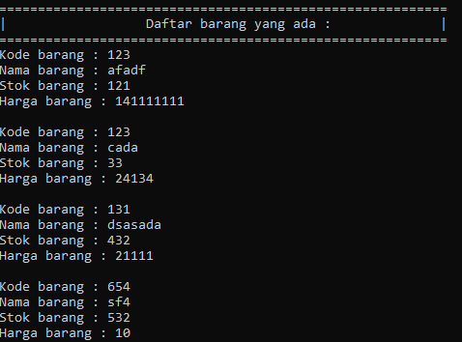

1. **Kesimpulan**
   * + 1. Bisa membuat structure
       2. Dari modul ini saya tau jika bisa membuat variabel sendiri (structured)
       3. Saya lebih mahir dalam menggunakan bahasa C++
       4. Saya bisa melakukan problem solving bagi program yang error
       5. Lebih paham dalam membuat program
       6. Melatih daya pikir, imajinasi, dan langkah-langkah dalam membuat program
       7. Structure dapat diandalkan dalam berbagai masalah